Вечер встречи выпускников
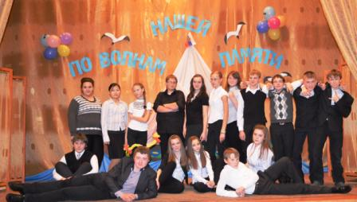
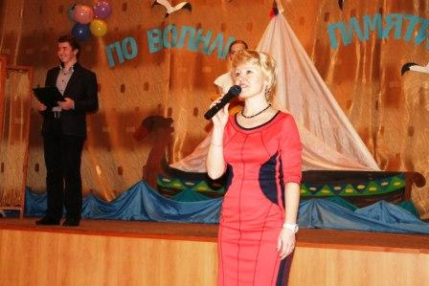
2 февраля в школе проводился вечер встречи с выпускниками. Организацию торжественной части вечера, оформление актового зала, регистрацию гостей осуществлял 8б класс под руководством Мотяковой Т.Е.. Гости праздника вместе с ведущими Ильёй Смушкиным, Настей Чукловой и Таней Саморядовой совершили путешествие на корабле детства «По волнам нашей памяти», посетив мыс Родителей, архипелаг Первой любви, остров Детства. Восьмиклассники представили сценки из школьной жизни, исполнили песню о школе.
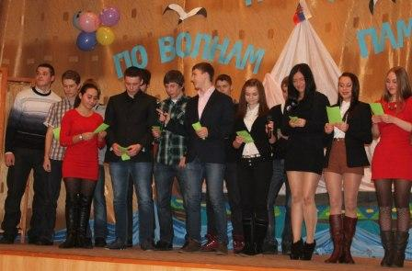
В торжественной части вечера также приняли участие творческие коллективы школы и посёлка: вокальный ансамбль начальных классов (руководитель Кутузова Н.Л.), хореографические ансамбли «Фортель» и «Каприз» (руководители Полякова Е.В. и Клевцова Е.А.), театр спортивного танца «Авангард» (руководитель Захарова Е.А.), солистки Зорина Даша и Лиза Шишкова (руководители Киселёв В.Б. и Можаева Е.Э.), ученики 11 класса (классный руководитель Овчинникова Н.В.)
По традиции завершился вечер выступлением выпускников 2012 года.
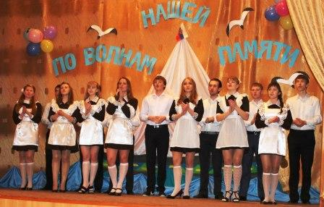
Выпуск 2012
11 класс
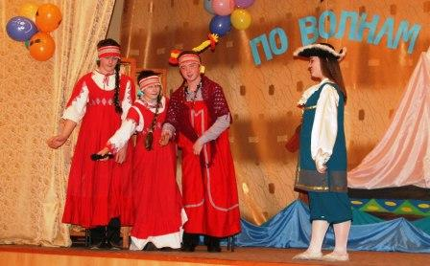
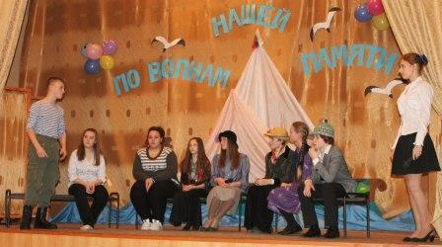
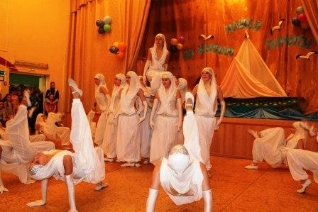
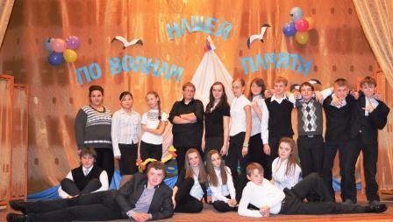
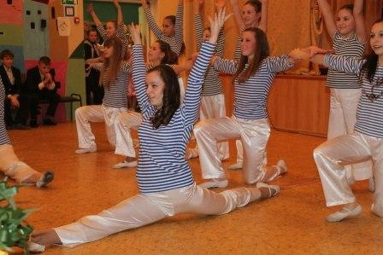
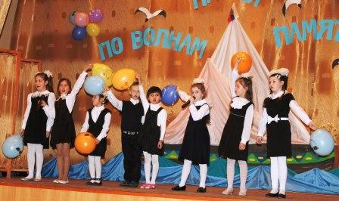
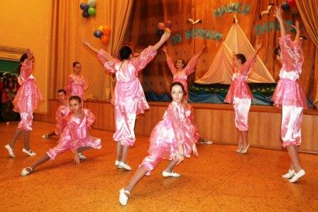
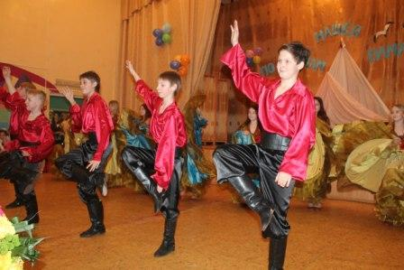
сценка три девицы
«Фортель»
«Авангард» аве мария
«Авангард» Комарово
Ансамбль начальных классов
Ансамбль «Каприз»

